單一登入

1.帳號：教職員為人員代號(6碼)；學生、校友為學號。

2.首次登入時，強制更改掉預設密碼

3.**更改密碼必須用Chrome瀏覽器**，不行用IE瀏覽器。

3.1)特殊符號請用網頁上顯示的，因單一登入、校級電子郵件信箱、 校務管理資訊系統、圖書館系統各自可接受的特殊符號不同，請用確定不會有問題的特殊符號。

3.2) Chrome瀏覽器在修改密碼畫面會有「我不是機器人」，IE瀏覽器不會有。

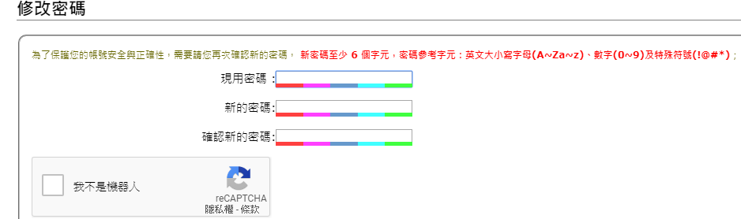

4.學校首頁，上方選學生或教職員，再選校園生活，e化校園中有「單一登入/變更密碼」，網址：<https://sso.tku.edu.tw/NEAI/logineb.jsp?myurl=http://sso.tku.edu.tw/>

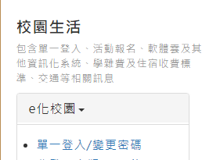

5.忘記密碼時，要填「淡江大學單一登入密碼重設申請表」更改密碼，上方網頁可連結至表單。

5.1)親自辦理：於上班時間至資訊處服務台(商館大樓B212)窗口，填寫申請表，證件(職員證或學生證)驗畢後歸還，收件後將於三個工作天內更改完成。

5.2) Email辦理：請填寫申請表後，連同職員證影本或學生證影本，以及第二證件影本(身份證、駕照或健保卡)，一同Email至oissc@mail2.tku.edu.tw，並請於上班時間電話確認，電話(02)2621-5656分機代表號2468，收件後將於三個工作天內更改完成。

**6.教職員透過單一登入可更改掉單一登入、校級電子郵件信箱、圖書館系統。**

**7.本校在校學生透過單一登入可更改掉單一登入、校級電子郵件信箱、 校務管理資訊系統、圖書館系統。**